Отчет о проведении акции «50 добрых дел»
Дело № 1. Проведение ярмарки, на которой дети решили продавать печенья, торты, кексы которые приготовили сами, а все собранные средства потратить на покупку елочных украшений к празднику Нового года.
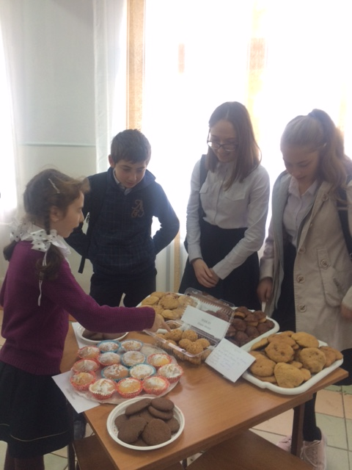

Дело № 2. «Подарок медику»
